##### Project Document

System Model (Sequence Diagram) Document

제 11 조

조원 : 이우연,문준영,곽현준

지도교수: 류제철 (서명)

Document Revision History

|  |  |  |  |
| --- | --- | --- | --- |
| Rev# | Date | Affected Section | Author |
| 1 | 2020/05/15 | 시퀀스 다이어그램 최초 작성 | 전원 |
|  |  |  |  |
|  |  |  |  |
|  |  |  |  |

Table of Contents

1. Introduction 5

1.1. Objective 5

2. Use Case Diagram 6

3. Sequence Diagram 7

3.1. 신원정보 등록 7

3.2. 신원정보 인증요청 9

3.3. 신원 인증 내역 확인 12

List of Figure

Figure 1 – 모바일 신분증 Use Case Diagram 6

Figure 2 .1– 신원정보등록 시퀸스 다이어그램 7

Figure 2 .2– 신원정보 인증요청 시퀸스 다이어그램 9

Figure 2.3 – 신원 인증 내역 확인 Sequence Diagram 12

# Introduction

## Objective

이 문서는 블록체인을 활용한 자기주권형 신원증명 시스템의 시스템 모델(시퀀스 다이어그램)에 대해 기술하고 있다.

기존에 작성한 유스케이스 다이어그램과 클래스다이어그램을 바탕으로 하여 각각의 구조를 기조로 하여 어플리케이션의 흐름을 서술하고 있다.

# Use Case Diagram

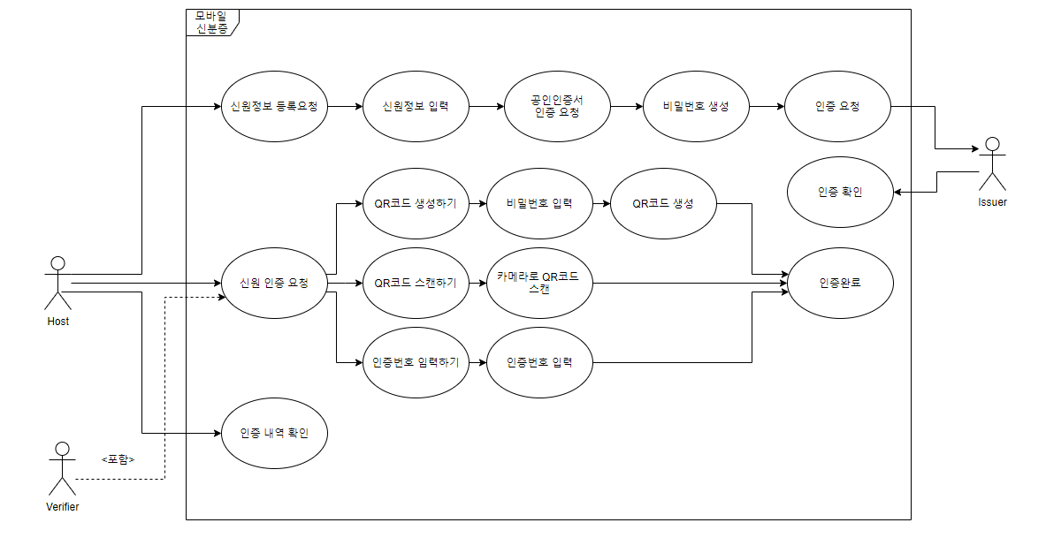

Figure 1 – 모바일 신분증 Use Case Diagram

# Sequence Diagram

## 신원정보 등록

신원정보 등록은 Host가 Application을 통해 Issuer와 상호작용하여 BlockChainNetwork에 신원정보를 등록하여 모바일 신분증을 발급받는 과정을 단계와 시간에 따라 나타낸다

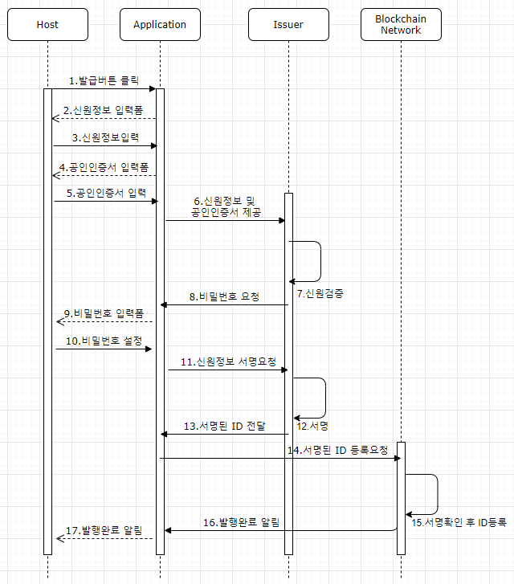

Figure 2 .1– 신원정보등록 시퀸스 다이어그램

Figure2.1의 각 과정별 설명

1. 사용자는 어플리케이션의 발급버튼을 클릭한다.

2. 어플리케이션은 신원정보를 입력할 양식을 화면에 출력한다.

3. 사용자는 신원정보를 양식에 맞게 정확하게 입력한다.

4. 어플리케이션은 공인인증서의 정보를 입력할 화면을 출력한다.

5. 사용자는 공인인증서의 정보를 입력한다.

6. 어플리케이션은 공인기관에 신원정보와 공인인증서를 제공한다.

7. 공인기관은 이를 통해 신원정보가 실재하는지 검증한다.

8. 실재하는것이 검증되면 어플리케이션에 비밀번호를 요청한다.

9. 어플리케이션은 사용자에게 비밀번호 입력화면을 출력한다.

10. 사용자는 비밀번호를 설정한다.

11. 어플리케이션은 공인기관에 서명을 요청한다.

12. 공인기관은 신원정보에 대한 서명을 한다.

13. 서명된 ID를 어플리케이션에 전달한다.

14. 어플리케이션은 서명된 ID를 블록체인 네트워크에 등록요청한다.

15. 블록체인네트워크에서 ID의 서명을 확인 후 ID를 등록한다.

16. 신원정보가 등록되었음을 어플리케이션에 알린다.

17. 어플리케이션은 사용자에게 발행이 완료되었음을 출력한다.

## 신원정보 인증요청

신원정보인증요청은 Host(사용자)가 Application을통해 Verifier와 상호작용하여 BlockChainNetwork에 사용자 신원정보를 요청하여 모바일 신분증으로 인증을 받는 과정을 단계와 시간에 따라 나타낸다.

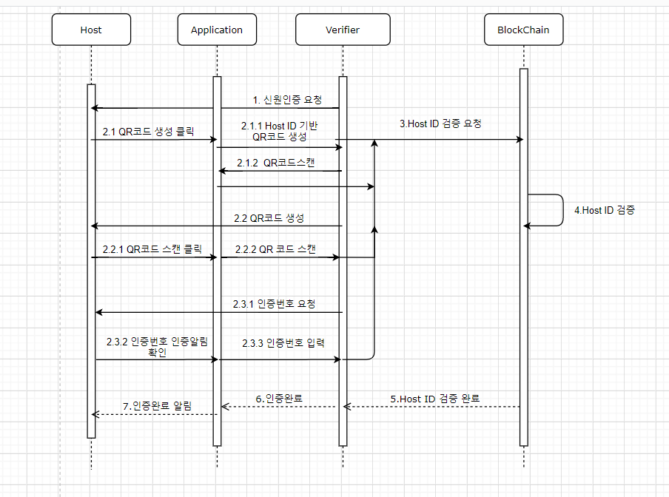

Figure 2 .2– 신원정보 인증요청 시퀸스 다이어그램

Figure2.2의 각 과정별 설명

1. Verifer 즉 사용자에게 신원정보 인증을 요청하는 사람은 사용자(Host)에게 신원을 요청합니다.

2. 이때 사용자(Host)는 모바일 신분증 어플리케이션을 통해 2.1 QR코드생성, 2.2 QR코드 스캔 , 2.3 휴대폰번호 인증을 통해 신원인증을 할수있습니다.

2.1 QR코드 생성은 사용자(Host)가 어플리케이션에서 이 QR코드 생성버튼을 누르게 된다면 어플리케이션은 사용자의 ID기반으로 QR코드를 생성합니다

2.1.1 Verifer는 자신의 휴대폰으로 사용자가 생성한 QR코드를 어플리케이션을 통해 스캔을 하면 어플리케이션은 이 QR코드에 맞는 ID를

블록체인에 요청을 합니다.

2.2 사용자(Host)는 어플리케이션에서 QR코드 스캔을 클릭을 합니다.

2.2.1 QR코드 스캔 버튼을 클릭하면 사용자의 휴대폰은 카메라를 실행하여 QR코드를 스캔할수있습니다.

2.2.2 카메라를 통해 QR코드를 스캔하면 해당 QR코드의 ID기반으로 블록체인에 요청을 합니다

2.3 Verifer 즉 사용자에게 신원정보 인증을 요청하는 사람은 사용자(Host)의 휴대폰에 인증번호 요청 메세지를 날립니다.

(이떄 사용자는 해당 인증 페이지를 통해 인증번호를 알고있습니다)

2.3.1 이를 통해 사용자(Host)는 어플리케이션의 알림을 확인할수있습니다.

2.3.2 사용자(Host)는 어플리케이션의 알림을 확인하고 인증 페이지를 통해 알게된 인증번호를 입력을 하여 검증이 완료되면 사용자의 ID를 블록체인에 요청을 합니다.

3. 2.1 ,2.2 2.3 신원인증방식으로 블록체인에 사용자의 ID로 요청을하고 블록체인에서는 이 ID를 통해 요청하는 사용자의 신원을 검증합니다.

4. 블록체인에서 사용자의 신원을 성공적으로 검증을 하면 Verifer에게 사용자의 신원 검증을 성공적으로 했다는 정보를 알립니다.

5 .Verifer는 사용자(Host)의 Application으로 인증완료했다는 메세지를 띄어줍니다.

6. 사용자(Host)는 Application을 통해 인증이 완료되었다는것을 확인할수있습니다.

## 신원 인증 내역 확인

신원 인증 내역 확인은 Host가 모바일 신분증을 이용하여 인증하였던 인증내역을 확인하는시퀀스이다. Host는 모바일 신분증에 신원 인증 내역 확인을 요청하며, 모바일 신분증은 BlockChain에서 인증 내역을 확인하게 되고, 이를 모바일신분증에 전달하며, 모바일 신분증은 이를 출력하여 Host에게 보여주게 된다.

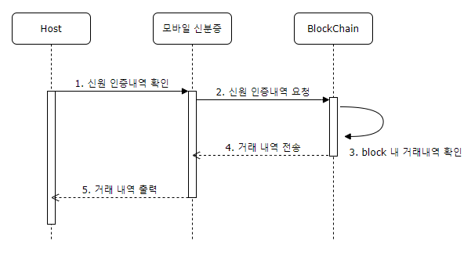

Figure 2.3 – 신원 인증 내역 확인 Sequence Diagram

Figure 2.3의 각 과정 설명

1. Host는 모바일 신분증에 신원 인증내역 확인을 요청한다.
2. 모바일 신분증은 Blockchain에 신원 인증 내역을 요청한다.
3. BlockChian은 블록 내에 거래 내역을 확인하여 거래 내역에 대한 데이터를 찾는다.
4. BlockChain은 모바일 신분증에 거래 내역을 전송한다.
5. 모바일 신분증은 거래 내역을 화면에 출력하여 Host가 확인할 수 있다.

# Youtube & Github Link

Youtube : https://youtu.be/VvhoiggOU1s

Github : <https://github.com/BlockChainupTeam/Comprehensivedesign>